**07/08 RM 03637**

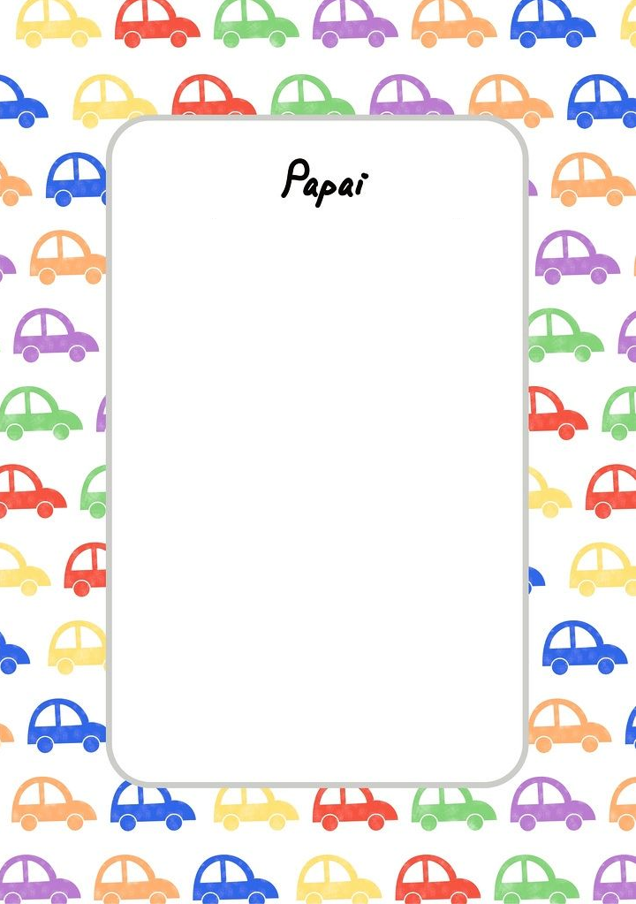

oi pai,sempre que estou a seu lado sinto uma coisa estranha chamada amor ,um dia feliz e maravilhoso para você .

Feliz dia dos pais

Um dia muito esse pois hoje é seu dia . y Love you

Te amo pai